***Decision Support System* (DSS) Untuk Evaluasi Standar Program Studi Sarjana Berdasarkan BAN-PT di Jurusan Teknik Informatika UMM**

**Propsal Tugas Akhir**

Diajukan Untuk Memenuhi

Persyaratan Guna Meraih Gelar Sarjana Strata 1

Teknik Informatika Universitas Muhammadiyah Malang



**Mozaze Sanora Putra**

**201410370311137**

**JURUSAN TEKNIK INFORMATIKA**

**FAKULTAS TEKNIK**

**UNIVERSITAS MUHAMMADIYAH MALANG**

**NOVEMBER 2017**

**Lembar Persetujuan**

***Decision Support System* (DSS) Untuk Evaluasi Standar Program Studi Sarjana Berdasarkan BAN-PT di Fakultas Teknik UMM**

**Mozaze Sanora Putra**

**201410370311137**

Telah Direkomendasikan Untuk Diajukan Sebagai

Judul Tugas Akhir Di

Teknik Informatika Universitas Muhammadiyah Malang

Menyetujui,

|  |  |
| --- | --- |
| Dosen I        **Yuda Munarko, S.Kom., M.Sc.**  **0706077902** | Dosen II          **Maskur S.Kom M.Kom**  **0711098402** |

**PENDAHULUAN**

* 1. **Latar Belakang**

Badan Akreditasi Nasional Perguruan Tinggi (BAN-PT) dibentuk oleh Mentri Pendidikan dan Kebudayaan pada tahun 1994 yang memiliki tugas melakukan akreditasi terhadap perguruan tinggi. Sejak dibentuk pada tahun 1994 sampai akhir tahun 2008, BAN-PT telah berhasil melakukan akreditasi terhadap 9288 program studi dari perguruan tinggi negeri, swasta, keagamaan, dan kedinasan. Mengingat Undang-undang RI Nomor 20 Tahun 2003, PP RI Nomor 19 tahun 2005 dan peraturan perundang-undangan lainnya serta kecenderungan perkembangan kebijakan tentang pendidikan tinggi yang menekankan pada mutu dan akuntabilitas publik institusi perguruan tinggi dan program studi maka diperlukan akreditasi program studi sarjana.  Instrumen akreditasi tahun 2008 ini telah disusun dengan mempertimbangkan perkembangan aspek legal peraturan perundang-undangan dan tuntutan praktek-praktek proses akreditasi terbaik yang berlaku secara internasional [1].

Untuk melakukan akreditasi pada suatu jurusan di Perguruan Tinggi Negri ataupun Swasta banyak sekali aspek yang termasuk dalam kategori penilaian. Mulai dari segi Mahasiswa, Dosen, Lulusan, Perlengkapan dan Lain sebagainya. Maka dari itu penulis membuat sistem yang bernamakan “Sistem Pendukung Keputusan Evaluasi Standard Program Studi Sarjana”. Sistem yang akan di buat dibagi menjadi beberapa hal yaitu Database Integration, Data warehouse, dan DSS. Dalam proposal ini penulis akan lebih berfokus dalam pengembangan penelitian yang berfokus pada DSS (Decision Support System) , untuk memberika gambaran visualisasi mengenai keputusan yang di berikan oleh system pendukung.

Dalam sebuah program studi memiliki beberapa unsur di antaranya adalah SDM (Sumber Daya Manusia) , dimana seperti yang di jelaskan pada referensi [1] bahwa yang berkaitan dengan SDM adalah dosen , kepegawaian serta mahasiswa. Oleh karena itu evaluasi di lakukan pada bagian SDM guna mendukung tercapainya nilai akreditasi yang telah di tentukan dan di standar kan oleh BAN-PT [2].

Dalam pelaksanaan akreditas setiap penilaian berdasarkan pada standar akreditasi yang sudah ada [1]. Standar akrediasi adalah tolok ukur yang harus di penuhi oleh institusi program sarjana [2].Suatu standar akreditas berisi beberapa parameter (elemen penilaian) yang dapat di gunakan sebagai dasar untuk mengukur dan menetapkan mutu dan kelayakan program studi sarjana [2].

Parameter (elemen penilain) yang di gunakan dalam proses evaluasi program sarjana dapat memberikan informasi dalam proses perbaikan program studi sarjana tersebut [1]. Oleh karena itu keputusan-keputusan yang berkaitan dengan proses penilain standar kinerja program studi sarjana di tentukan dalam porsi yang sudah di atur seperti yang ada pada referensi [1] dan [2].

Dalam proses pengambilan keputusan perlu adanya nilai yang akan di gunakan sebagai acuan dalam pemilihan keputusan (*decision making*) [3]. Pada *decision support system* (DSS) , pemilihan keputusan dapat di pengaruhi oleh beberapa factor yang juga dapat berpengaruh dalam keputusan akhir dari yang akan di hasilkan system [3][4].

Decision Support System sendirir memiliki beberapa algoritma penyelesaian masalah dalam proses nya , seperti yang ada pada referensi [3] dan [4] dimana terdapat dua algoritma yang berdeda , pemilihan algoritma yang akan di gunakan dalam *decision support system* (DSS) bergantung pada model permasalahan yang akan di hadapi dan juga bergantung pada hasil akhir yang di inginkan [4][5].

Dalam beberapa penelitian yang telah di lakukan sebelumnya , setiap proses yang ada dalam *decision support system* (DSS) bergantung pada penentu keputusan (*decision maker)*[6]. Dari penelitian tersebut di jelaskan bahwa hasil akhir dari proses decision support system (DSS) di jadikan acuan dalam perbaikan atau evaluasi yang berkaitan dengan sebuah institusi lembaga atau dalam sebuah perusahaan [6][7].

* 1. **Rumusan Masalah**

Berdasarkan latar belakang di atas dapat di rumuskan permasalahan yang akan di sesuaikan dalam penelitian adalah sebagai berikut:

1. Bagaimana *Decission Support System* dapat membantu memberikan keputusan evaluasi atau perbaikan di lingkup Fakultas Teknik Universitas Muhammadiyah Malang?
2. Bagaimana Decision Support System dapat melakukan evaluasi berdasarkan standar BAN-PT?
3. Bagaimana membuat standar yang ada pada BAN-PT menjadi sebuah notasi atau grafik keputusan?
4. Bagaimana satu model standar dapat mempengaruhi nilai standar yang lain?
   1. **Tujuan Penelitian**

Adapun tujuan dari penelitian ini adalah sebagai berikut:

1. Dapat memberikan masukan pemberian keputusan dalam model struktur kepada masing-masing kepala bagian di masing-masing level dalam tingkat Fakultas Teknik Universitas Muhammadiyah Malang
2. Memberikan gambaran prediktif berupa grafik atau bagan untuk dapat di jadikan bahan evaluasi kinerja.
3. Dapat menjadi acuan dalam perbaikan kualitas dan pelayanan dalam lingkup Fakultas maupun sampai tingkat Universitas
4. Dapat memantau atau mengetahui dampak dalam pengambilan kebijakan berdasarkan keputusan yang dihasilkan oleh system
   1. **Batasan Masalah**

Adapun batasan masalah dari penelitian ini adalah sebagai berikut:

1. Decision Support System yang akan di lakukan hanya dalam lingkup Fakultas Teknik Universitas Muhammadiyah Malang.
2. Standar yang akan di lakukan proses decision adalah pada standart 3 tentang sumber daya manusia (SDM) dan standart 7 pengabdian dan penelitian sesuai dengan standar BAN-PT BAN-PT Tahun 2008
3. Standar penilaian dan penentuan aspek penilaian berdarkan standar BAN-PT Tahun 2008
4. Sistem hanya dalam platform website dalam penelitian dan pengujiannya.
   1. **Metode Penelitian**

Adapun metodologi yang akan di gunakan dalam pembuatan dan penelitian tugas akhir ini adalah sebagai berikut:

1. **Studi Pustaka**

Pada aktifitas ini di lakukan penggalian pemahaman mengenai system yang akan di bangun berdasarkan permasalahan yang ada , reverensi yang di gunakan adalah berdasarkan pada buku naskah akreditasi program studi akademik yang tertera pada reverensi [1] , selain itu untuk mendapatkan gambaran mengenai cara penilaian dan elemen-elemen penilaian yang di berikan penulis juga mengacu pada reverensi [2]. Sedangkan untuk mendapatkan informasi mengenai pemilihan keputusan dan juga mengenai DSS (Decision Support System) penulis mengacu pada reverensi [3] , [4] dan [5].

1. **Pengumpulan Data**

Tahapan berikutnya adalah melakukan pengumpulan data yang akan di gunakan sebagai sampel dalam proses penelitian. Data yang di butuhkan adalah data yang berkaitan dengan standart-standart yang telah di tentukan pada reverensi [1] , dimana untuk melakukan kegiatan akreditasi memerlukan 7 standart yang telah memiliki kriteria masing-masing [1].

1. **Analisa Desain**

Dalam tahapan ini akan di jelaskan mengenai desain rancangan system secara keseluruan dan juga akan di jelaskan mengenai analisa system yang akan di bangun , berikut merupakan penjelasannya:

* Analisa

Berdasarkan pada referensi [1] di jelaskan bahwa standart penilaian akreditasi yang akan di gunakan berjumlah 7 kriteria , dimana masing-masing standart memiliki poin yang dapat berpengaruh satu sama lain apa bila terdapat perubahan dalam poin yang di miliki. DSS (Decision Support System) di butuhkan untuk menentukan dan memvisualisasikan keputusan berdasarkan perubahan yang terjadi di masing-masing standart

* Desain

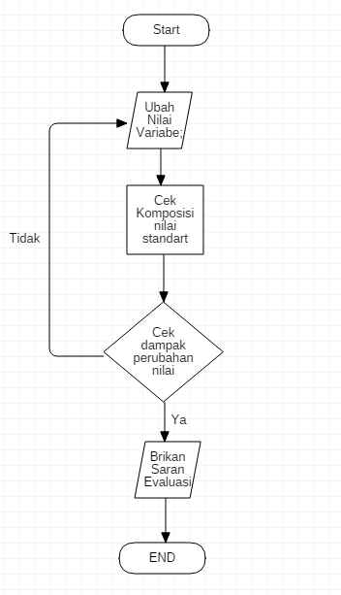

*Gambar 1 . Flowchart Sistem*

Pada gambar di atas merupakan alur system secara sederhana , dimana system akan memberikan saran untuk evaluasi berdasarkan nilai standart yang berubah serta dampak pada nilai standart yang lain.

1. **Implementasi**

Dalam tahap ini akan di jelaskan mengenai implemantasi system secara menyeluruh , dan akan di berikan gambaran arsitektur system dalam lingkup luas. Berikut adalah gambaran system secara keseluruhan:

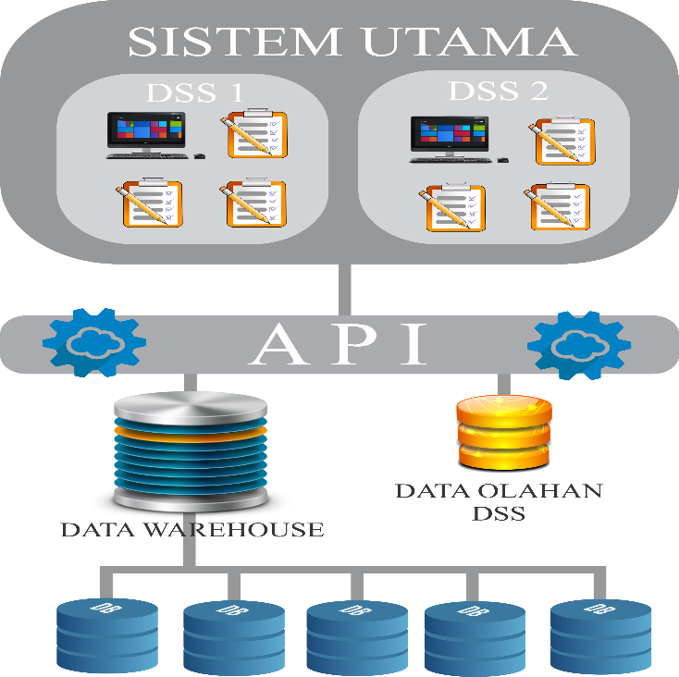

*Gambar 2. Arsitektur Sistem DSS Evaluasi Prodi*

Pada penelitian kali ini penulis akan melakukan penelitian dengan membentuk tim yang dimana masing-masing anggota akan berfokus untuk membentuk system sesuai gambar arsitektur di atas. Penulis sendiri akan berfokus pada bagian DSS (Decision Support System) dimana prioritas penentuan keputusan dan nilai keputusan di tentukan berdasarkan pada standart-standart yang di gunakan untuk evaluasi akreditasi program studi yang tertera pada reverensi [1].

1. **Pengujian**

Pada tahapan ini akan di jelaskan mengenai penentuan keputusan yang akan di lakukan oleh system berdasarkan pada standart yang telah memiliki nilai dan kriteria penilaian , pada revernsi [1] di jelaskan bahwa dalam penilai akreditasi memiliki 7 standart seperti yang terlihat di gambar berikut:

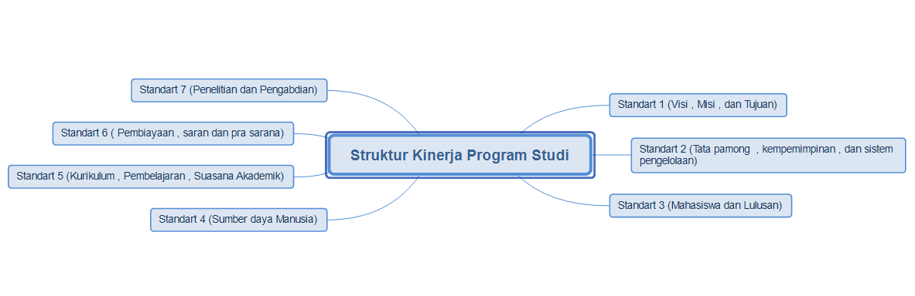

*Gambar 3. Struktur Kinerja Program Studi*

Dari 7 standart yang ada penulis akan berfokus pada penentuan keputusan di standart 4 ( Sumber Daya Manusia) dan pada standart 7 (Penelitian dan Pengabdian) , dimana pada reverensi [2] di jelaskan bahwa standart 4 dan 7 memiliki keterkaitan dalam poin penilaian dan kriteria penilaian . Berikut merupakan skenario salah satu permasalahan yang kemungkinan terjadi dalam lingkup program studi:

Kepala Program Studi ingin membuka recruitment baru untuk posisi dosen tetap yang akan mengajar untuk tahun ajaran baru , namun harus mempertimbangkan komposisi dosen yang ada saat ini dan juga factor-faktor terkait lainnya seperti jumlah penelitian dosen yang telah ter arsip , maka berikut adalah pemecahan masalahnya.

1. **Dokumen Tugas Akhir**

Tahap ini dilakukan untuk tujuan dokumentasi dan dapat di pergunakan untuk pengembangan atau penelitian lanjutan.

* 1. **Penelitian Sebelumnya**

*Tabel 1.6 Tabel Penelitian Sebelumnya*

|  |  |  |  |
| --- | --- | --- | --- |
| **Nama** | **Tahun** | **Judul** | **Hasil** |
| Niken Hendrakusma Wardani, Arief Andy Soebroto, Rekyan Regasari | 2013 | Akreditasi Program Studi Sarjana Menggunakan Metode Analytic Hierarchy Process | Hasil pengujian fungsionalitas terhadap 12 test case dengan metode black-box testing menunjukkan bahwa sistem ini 100% valid untuk memenuhi daftar kebutuhan sistem. Pengujian proses perankingan dan User Acceptance Test (UAT) dilakukan terhadap 7 objek uji. Hasilnya menunjukkan bahwa sistem dapat diterima dan bekerja dengan baik untuk menentukan prioritas perbaikan standar akreditasi secara ideal (menggunakan perhitungan matematis metode AHP) berdasarkan bobot kriteria dan kondisi program studi. |

* 1. **Penyusunan Lapora Tugas Akhir**

Laporan tugas akhir ini terdiri dari 5 bab, antara lain:

1. Bab I Pendahuluan

Menjelaskan mengenai latar belakang masalah , tujuan , manfaat , Batasan maslah dan sistematika penulisan.

1. Bab II Tinjauan Pustaka

Menjelaskan mengenai tinjauan pustaka yang di gunakan sebagai acuan dalam penelitian yang di lakukan , serta juga di jadikan pembanding dengan penelitian-penelitian yang telah ada sebelumnya

1. Bab III Metodologi

Menjelaskan mengenai metode penelitian , parameter penelitian , rincian kerja , prosedur penelitian serta alat dan bahan yang di gunakan dalam penelitian.

1. Bab IV Hasil dan Pembahasan

Memaparkan dan menganalisi data-data yang di dapatkan dari hasil pengujian serta memberikan keterangan dalam proses-proses penelitian.

1. Bab V Penutup

Menjelaskan mengenai kesimpulan akhir penelitian dan saran-saran yang di rekomendasikan berdasarkan pengalaman di lapangan untuk perbaikan proses pengujian selanjutnya.

* 1. **Jadwal Kegiatan**

Berdasarkan proposal penelitian yang sudah penulis susun maka penulis melakukan penjadwalan terhadap pelaksanaan penelitian yang di susun sebagai berikut:

*Tabel 8.1 Jadwal Kegiatan*

|  |  |  |  |  |
| --- | --- | --- | --- | --- |
| **Kegiatan** | **November** | **Desember** | **Januari** | **Februari** |
| Pengumpulan Data |  |  |  |  |
| Pembangunan Model |  |  |  |  |
| Implementasi |  |  |  |  |
| Pengujian |  |  |  |  |
| Pembuatan Laporan |  |  |  |  |

# Daftar Pustaka

[1] BAN-PT. (2008). *Buku 1 Naskah Akademik Akreditasi Program Sarjana.* Jakarta: Departemen Pendidikan Nasional.

[2] BAN-PT. (2008). *Buku 2 Standar dan Prosedur Akreditas Program Studi Sarjana.* Jakarta: Departemen Pendidikan Nasional.

[3] Ghandforoush, P., & K. Sen, T. (2010). *A DSS to Manage Platelet Production Supply Chain for Regional Blood Centers.* Boznia and Herzegovina.

[4] Kamagi, D. H., & Hansum, S. (2014). *Implementasi Data Mining dengan Algoritma C4.5 untuk Memprediksi Tingkat Kelulusan Mahasiswa.* Tangerang: Universitas Multimedia Nusantara.

[5] Swastina, L. (2013). *Penerapan Algoritma C4.5 untuk Penentuan Jurusan Mahasiswa.* Banjarmasin: Gema Aktualita.

[6] Whetyningtyas, A. (2011). *Perancangan Decision Support System Bagi Menejemen Selaku Decision Maker.* Kudus: Universitas Muria Kudus.

[7] Zunic, E., & Djedovic, A. (2016). *Decision Support System Candidates Classification in the Employement Process Based on ANFIS Method.* Boznia and Herzegovina: University of Sarajevo.